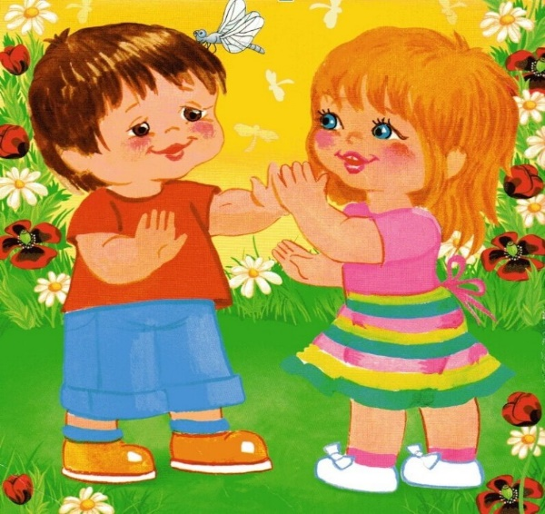**Возрастные и индивидуальные особенности детей 5-7 лет с ОНР.**

**Педагог-психолог Корева А.В.**

У детей при ОНР отмечается позднее начало речи, скудный запас слов, аграмматизмы, дефекты произношения и фонемообразования. Речевое недоразвитие выражается в разной степени: это может быть лепетная речь, отсутствие речи и развернутая речь с элементами фонетико-фонематического или лексико-грамматического недоразвития. Психическое развитие детей с ОНР, как правило, протекает более благополучно, чем развитие речи. Первичная патология речи тормозит формирование потенциально сохраненных умственных способностей, препятствуя нормальному функционированию речевого интеллекта. Выделяют три уровня речевого развития, отражающие типичное состояние компонентов языка у детей с ОНР.

Первый уровень речевого развития. Речевые средства общения крайне ограничены. Активный словарь состоит из небольшого количества нечётко произносимых обиходных слов, звукоподражаний и звуковых комплексов. Широко используются указательные жесты, мимика. Звуковая сторона речи характеризуется фонетической неопределённостью. Произношение звуков носит диффузный характер, обусловленный неустойчивой артикуляцией и низкими возможностями их слухового распознания.

Второй уровень речевого развития. Общение осуществляется посредством использования постоянного, хотя все ещё искаженного и ограниченного запаса общеупотребительных слов. Словарный запас значительно отстаёт от возрастной нормы. Отмечаются грубые ошибки в употреблении грамматических конструкций.

Третий уровень речевого развития. Характеризуется наличием развёрнутой фразовой речи с элементами лексико-грамматического и фонетико-фонематического недоразвития. В 5 активном словаре преобладают существительные и глаголы. Недостаточно слов, обозначающих качества, признаки, состояния предметов и действий. В свободных высказываниях преобладают простые распространённые предложения, почти не употребляются сложные конструкции. Отмечаются аграмматизмы (ошибки в согласовании слов). Большое количество ошибок наблюдается в использовании как простых, так и сложных предлогов. ОНР сказывается на формировании интеллектуальной, сенсорной и волевой сфер. Связь между речевыми нарушениями и другими сторонами психического развития обуславливает наличие вторичных дефектов. Так, обладая полноценными предпосылками для овладения мыслительными операциями (сравнения, классификации, анализа, синтеза), дети отстают в развитии словесно-логического мышления, с трудом овладевают мыслительными операциями.

Дети с ОНР отличаются недостаточной устойчивостью и объёмом внимания, ограниченными возможностями его распределения. При относительно сохранной смысловой, логической памяти у детей с ОНР снижена вербальная память, страдает продуктивность запоминания. Они забывают сложные инструкции, элементы и последовательность заданий. Запоминание словесных инструкций у детей с ОНР значительно снижено, они быстро устают, нуждаются в дополнительном побуждении, затрудняются в выборе тактики.

У дошкольников с ОНР имеются нарушения общения, проявляющиеся в незрелости мотивационно-потребностной сферы. Имеющиеся трудности связаны с комплексом речевых и когнитивных нарушений. Затруднения процесса межличностного взаимодействия детей создают серьезные проблемы на пути их развития и обучения. Дети с ОНР отстают от нормально развивающихся сверстников в воспроизведении двигательного задания по пространственно-временным параметрам, нарушают последовательность элементов действия, пропускают его составные части. Наибольшие трудности выявляются при выполнении движений по словесной инструкции. У детей с ОНР отмечается недостаточная координация движений во всех видах моторики - общей, мимической, мелкой и артикуляционной